中文标题（简洁准确）

作者名¹， 作 者²， 作者名³（不同单位用上标1，2，3区分）
（1．单位全名 部门（系）全名，省 市（或直辖市，省会城市省略所在省） 邮政编码；2．单位全名 部门（系）全名，省 市（或直辖市，省会城市省略所在省） 邮政编码；3．单位全名 部门（系）全名，省 市（或直辖市，省会城市省略所在省） 邮政编码）

摘要：中文摘要（内容约250字，包括研究目的、方法及研究结果和结论，不应包括研究背景信息或评论性文字）。
（数值和单位间空半格（半个汉字宽度）。数字不分行，数值和单位间也尽量不分行。下同）
关键词：中文关键词；分号间隔；选取4~6个；中英文对应
doi：10.11868/j.issn.1005-5053.20××. ××××××
中图分类号：Times New Roman 文献标识码：A 文章编号：1005-5053（20××）××-××××-××

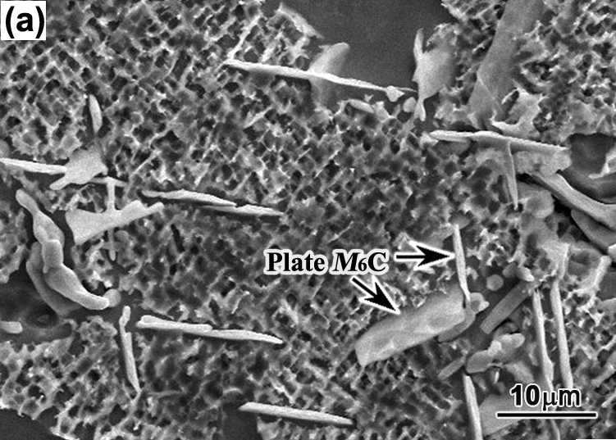
引言（不编排节号，主要包括研究背景、目的，研究进展和本工作研究内容。注意所引用文献的时效性，不应包含本文结果和结论中的内容，最好不要插图和列表，应对本研究领域的最新研究成果进行引用描述，说明本文研究的必要性。综述性论文应明确文章总体布局思路，并介绍文中主要内容）。

1 实验材料及方法
实验材料（要给出牌号、化学成分，成分可用表格列出，溶液要给出浓度）。测试和表征设备（给出型号即可，不列公司名称）。
实验方法。

2 结果与分析

2.1 2级标题
文字内容（放在相应图表前面）。
图表（须具有自明性，且图题、表题须中英文对照，图、表中内容使用英文表达）。
（文中插入JPG格式图片文件，图片尺寸高45 mm×宽70 mm为宜，原始照片必须清晰，分辨率至少为600 dpi，层次分明。按固定高宽比缩放。图1为最终效果，如不能达到相应效果（外发光），建议

收稿日期：20××-××-××；修订日期：20××-××-××
基金项目：××××基金项目（编号）
通讯作者：姓名（出生年—），性别，学历，职称，主要从事的研究方向，（E-mail）××××@×××. ×××。

尽量采用图2形式，即：照片中的文字说明、分图号及标尺用word中文本框添加，不可使用Photoshop合并图层！）
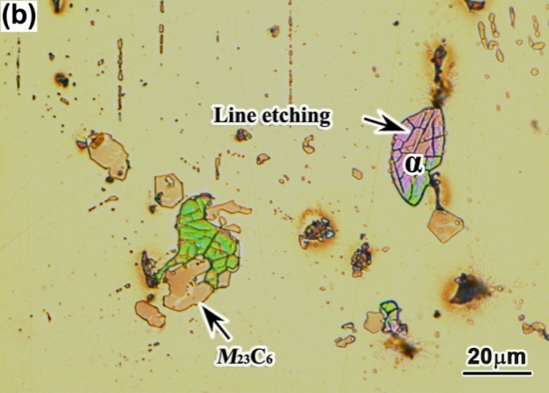
图1 K4648合金固溶热处理后组织 （a）板条状M₆C相；（b）M₂₃C₆相
Fig.1 Microstructures of K4648 alloy after solid solution treatment （a）dissolution of plate-like M₆C phase；（b）precipitated phase of M₂₃C₆
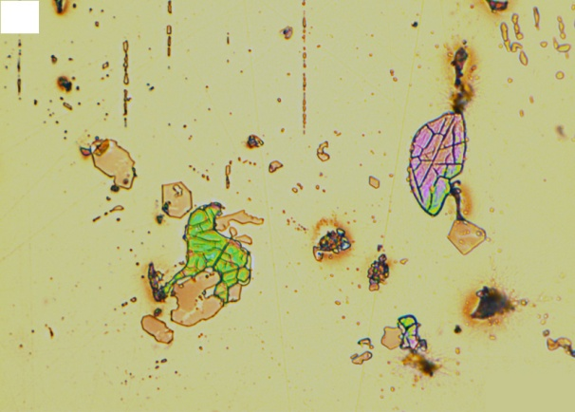

(b)
Plate M₆C
Line etching
M₂₃C₆
10μm
α
图2 K4648合金固溶热处理后组织 （a）板条状M₆C相；（b）M₂₃C₆相
Fig.2 Microstructures of K4648 alloy after solid solution treatment （a）dissolution of plate-like M₆C phase;（b）precipitated phase of M₂₃C₆

2.1.1 3级标题（全文统一到3级标题）
文字内容。表格（使用三线表，如需要，可加横辅线，内容以英文表述）。
表1 试样在2.5%HCl水溶液中的腐蚀电流密度和自腐蚀电位
Table 1 Corrosion current density and corrosion potential of the sample in 2.5% HCl aqueous solution
Sample | I_{corr} /（A·cm⁻²） | E_{corr}/V
B | 4.527×10⁻⁵ | ―0.780
C | 1.175×10⁻³ | ―0.788

插图（应提供矢量图，四边封闭，刻度线朝内；有分图时，分图题也须中英文对照）。
正文流程图（用visio，曲线图用Origin绘图，保证文中插入的图可双击打开并编辑；图中标注均采用英文标注；8磅Arial字体；坐标轴的长×宽=5 cm×3.8 cm，如图3所示）。

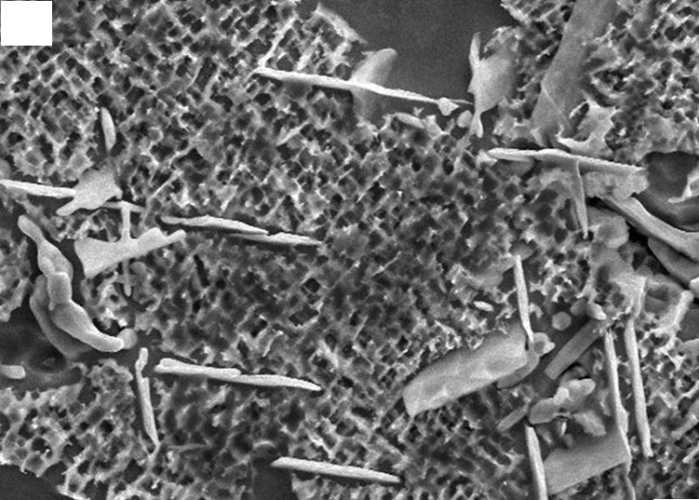
5 cm
(a)
3.8 cm
图3 涂层TGO厚度随氧化时间变化曲线
Fig.3 TGO thickness of coatings as a function of oxidation time

3 结论（综述性文章建议为“结束语”）
（1）结论依次列出。
（2）包括重要结果具体数据。
（3）文字简练，明确。

参考文献：
- KATSICHA C，BADISCHA E，MANISH R，et al．Erosive wear of hardfaced Fe-Cr-C alloys at elevated temperature[J]．Wear，2009，267(6)：1856-1864．
- 作者．书名[M]．出版地：出版者，出版年．
- 作者一，作者二，作者三，等．会议文集文献名[C]∥会议名．出版地：出版者，出版年．
- 发明者．专利名称：专利号××××××××[P]．公开日期（以××××-××-××格式）．
- 建议参考文献数量不少于15个，综述类文章不少于50个，中文期刊、中文学位论文参考文献须中英文对照.
- 具体参考文献格式要求见《参考文献著录要求》．

Your Paper’s Title（英文标题，实词首字母大写，Times New Roman）
ZUO Zheming¹， ZUO Zhe²， ZUO Zheming³
（1．Department，University， Name of Capital of Province ××××××(post code)，China；2．Department， Institute， Name of the City ××××××(post code)，Name of Province，China；3．List All Distinct Address in the Same Way）

Abstract：英文摘要（200 words以上，Times new roman字体，按照研究目的－方法（过去时态）－结果结论（现在时态）顺序，英文摘要与中文摘要的内容与顺序应基本一致）
Key words：list the keywords；covered in your paper；4-6 words（与中文关键词一一对应）

注：说明和要求内容主要用楷体表示。本刊格式中英文和数字全部用Times New Roman字体，中文字体按模板各部分要求。中英文字号按各部分要求。

